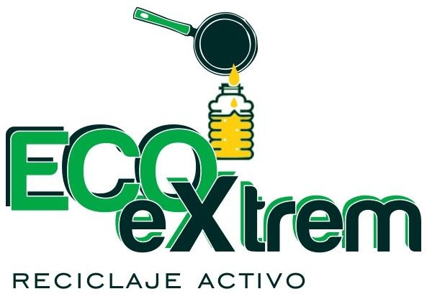

Reciclajes EcoExtrem recogerá el día MIÉRCOLES 20 DE SEPTIEMBRE a partir de las 9.30 h en la siguiente localidad:

SAUCEDILLA

Todos los vecinos que quieran entregar su ACEITE USADO, ROPA,CALZADO, TAPONES DE PLÁSTICO o ENVASES DE ALUMINIO, EcoExtrem se los recoge en su domicilio y les recompensa por ello. Para mayor agilidad en la recogida y dar mejor servicio, recomendamos dejar los residuos en la puerta, también pueden dejar un lazo, trozo de tela, cordel….etc bien visible. El chico o la chica de EcoExtrem, llamará a su puerta para entregarle la recompensa correspondiente. Gracias por su colaboración.

Teléfono de información: 681 08 72 97

RECICLAMOS CONTIGO, RECICLA CON NOSOTROS

Con la colaboración del Ayto. de Saucedilla

